rapport technique

HOME SURVEILLANCE SECURITY

**Le system contient les composants suivants**

* Raspberry pi 3 B+ model
* DollaTek Blue Light Optical Fingerprint Reader
* USB to TTL convertor
* LABISTS B01 Raspberry Pi Camera Module 5M 1080P
* **capteur Seeed Studio**

|  |
| --- |
| Raspberry pi 3 B+ model |

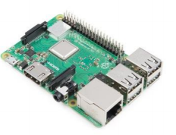

Quantité : 1

Prix : 79.99 euros

<https://www.amazon.fr/LABISTS-Raspberry-Alimentation-Interrupteur-Dissipateur/dp/B084KNKYYP/ref=pd_rhf_ee_s_gcx-rhf_1_6/257-5413452-9829511?_encoding=UTF8&pd_rd_i=B084KNKYYP&pd_rd_r=87f7698e-9667-4082-a439-00d153ab4c9d&pd_rd_w=WCQAj&pd_rd_wg=gpbFR&pf_rd_p=768964a8-68cc-4d49-903b-193d33c5a317&pf_rd_r=4X66GWY7Z1PBKE2G1N8Z&psc=1&refRID=4X66GWY7Z1PBKE2G1N8Z>

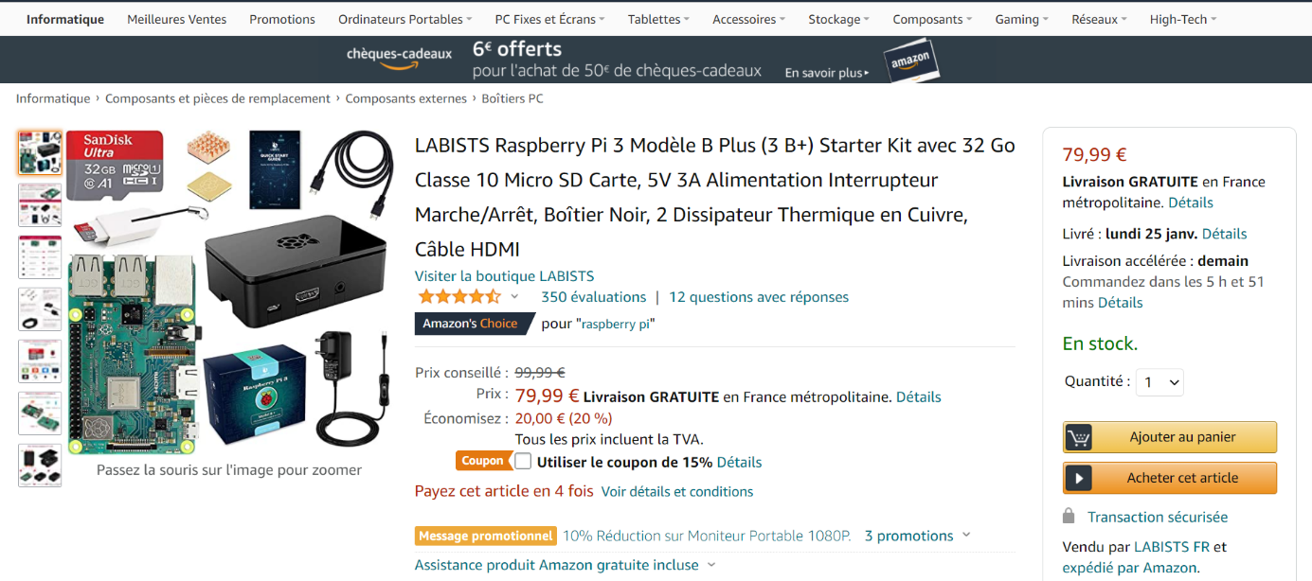

|  |
| --- |
| DollaTek Blue Light Optical Fingerprint Reader |

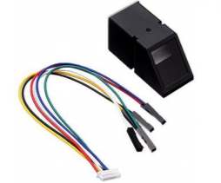

Quantité : 1

Prix : 17.79

<https://www.amazon.fr/gp/your-account/order-history?ie=UTF8&ref_=ya_d_c_yo&>

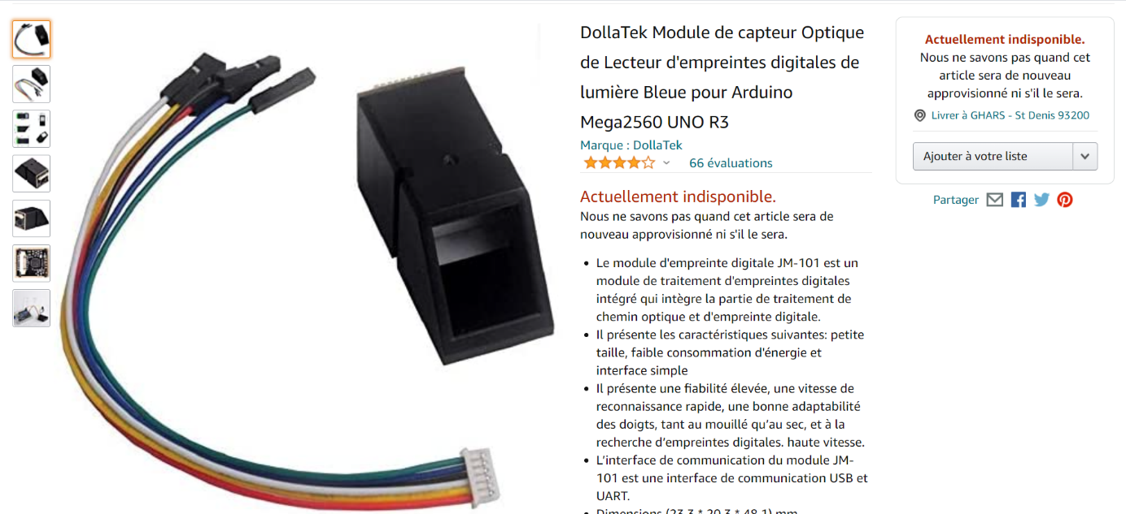

|  |
| --- |
| USB to TTL convertor |

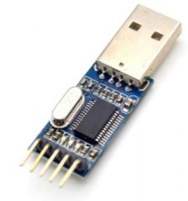

Quantité : 1

Prix : 7 .99 euros

<https://www.amazon.fr/iHaospace-Module-Serial-Converter-CP2104/dp/B073VJ4BMR/ref=sr_1_12?__mk_fr_FR=%C3%85M%C3%85%C5%BD%C3%95%C3%91&dchild=1&keywords=usb+to+ttl+converter&qid=1611260926&sr=8-12>

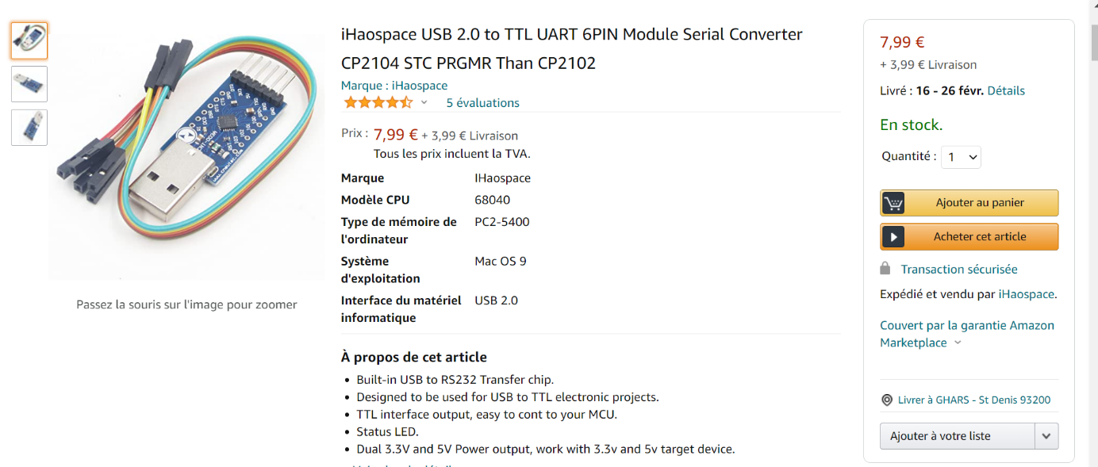

|  |
| --- |
| LABISTS B01 Raspberry Pi Camera Module 5M 1080P |

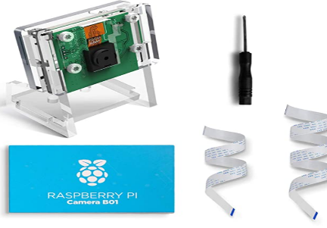

Quantité : 2

Prix : 29.99

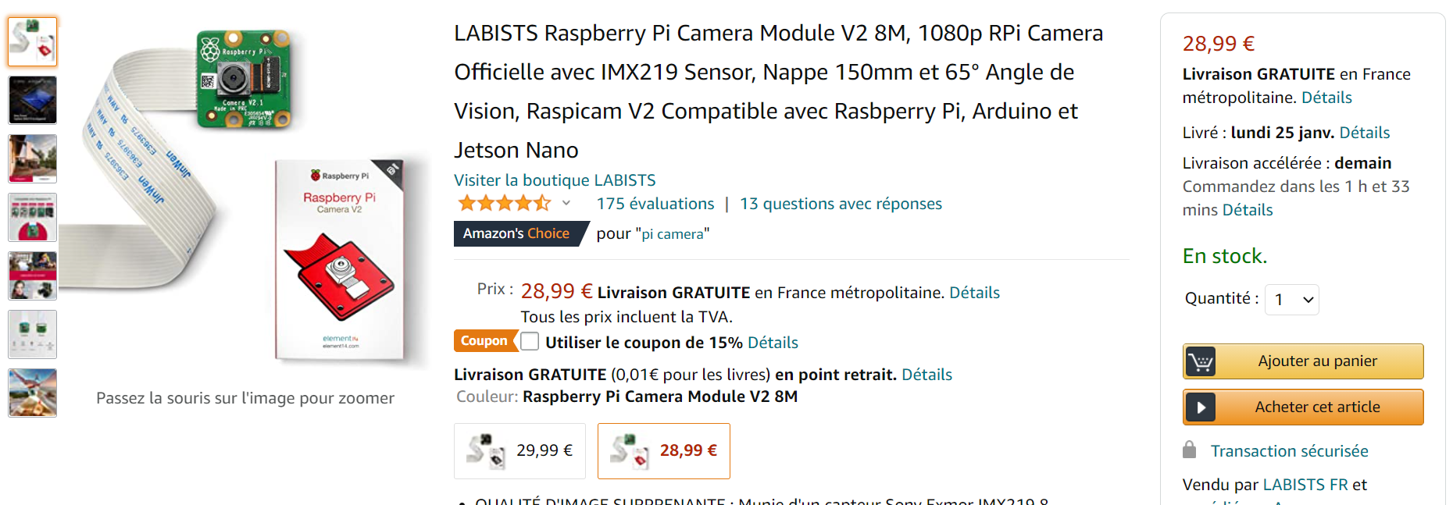

|  |
| --- |
| **capteur Seeed Studio** |

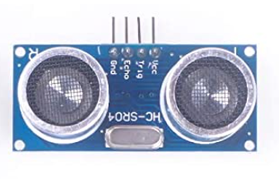

Quantité : 2

Prix :9.99 euros

<https://www.amazon.fr/ANGEEK-D%C3%A9tecteur-Mouvement-ultrasons-Raspberry/dp/B07KPJNLSS/ref=sr_1_28?__mk_fr_FR=%C3%85M%C3%85%C5%BD%C3%95%C3%91&crid=L3HTMM8TRCD3&dchild=1&keywords=detecteur+de+mouvement+raspberry&qid=1611261478&sprefix=detecteur+de+mouvement+ras%2Caps%2C158&sr=8-28>

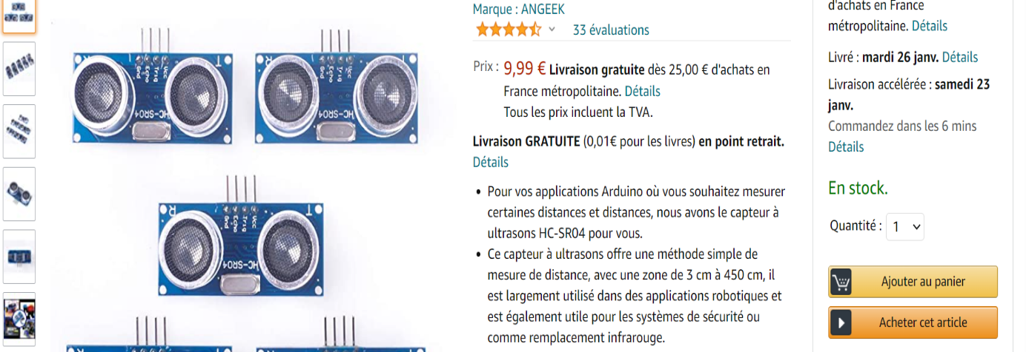

***REPRESENTATION GRAPHIQUE DU BRANCHEMENT DE QUELQUES COMPOSANTS :***

|  |
| --- |
| Raspberry Pi avec le detecteur de mouvement |

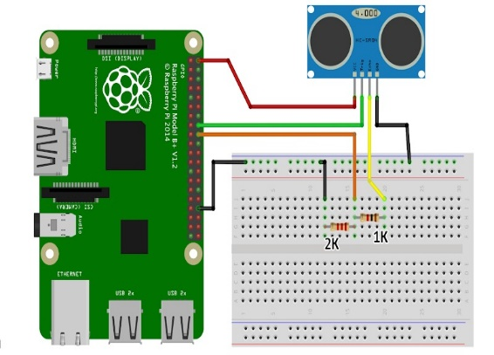

|  |
| --- |
| Lecteur d’empreintes avec le Raspberry pi |

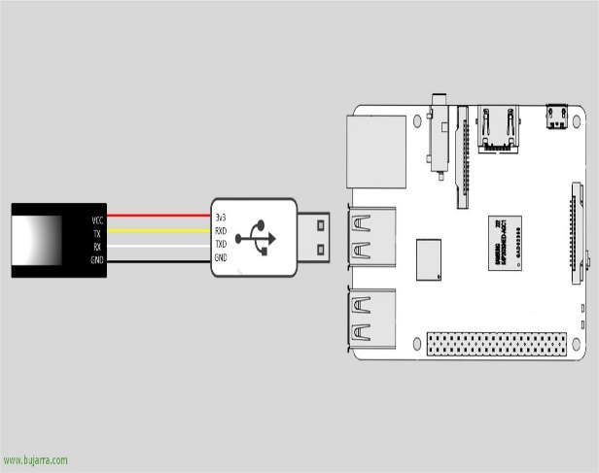

|  |
| --- |
| Camera qvec Raspberry Pi |

